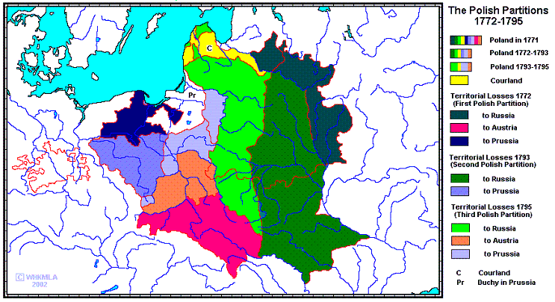
Polen de Geschiedenis

De Poolse Delingen
De Poolse Delingen
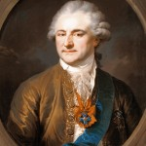
In 1764 werd onder zware diplomatieke en militaire druk van Catharina II de Grote, Stanislaw II Poniatowski tot koning van Polen gekozen.
Stanisław Augustus Poniatowski
Hij kon, hoewel sympathiserend met het streven naar staatkundige hervormingen, in de praktijk niet verder gaan dan het door Catharina in haar ‘instructie’ neergelegde program.
Het doordringen van de ideeën van de Verlichting en een groeiend nationaal besef inspireerden tot pogingen aan de buitenlandse inmenging en de anarchistische binnenlandse politieke toestand een einde te maken.
In 1768 sloten Poolse edelen zich aaneen tot de confederatie van Bar, gericht tegen de Russische machtspositie.
Vier jaren burgeroorlog waren het gevolg; de Russische interventie leidde tot onderhandelingen tussen Pruisen en Oostenrijk, die niet wilden toestaan dat de tsarina in feite geheel Polen onder permanente Russische heerschappij bracht.
In de periode van 1772 tot 1795 werd Polen geheel opgedeeld (zie Poolse Delingen).
Na de eerste deling (1772) behield Rusland zijn hegemoniale invloed in het overgebleven Polen.
In 1775 werd de gelijkstelling van de ‘dissidenten’ doorgezet.
De hervormingsgezinde partij slaagde in 1791 erin de landdag een grondwet te doen aannemen die aan de anarchie van het liberum veto een einde moest maken: Polen werd tot een erfelijke constitutionele monarchie verklaard, met een staand leger; de toestand van de (lijfeigene) boeren werd iets verbeterd, doordat zij tegen arbitraire gezagshandhaving door hun heren werden beschermd.
Een deel van de magnaten, de ‘Oud-Poolse’ partij, weigerde evenwel de nieuwe verhoudingen te aanvaarden en sloot de confederatie van Targowica (1792), die door de Russen werd gesteund.
In hetzelfde jaar begonnen de hervormingsgezinde Polen onder leiding van Kosciuszko en van een neef van de koning, Józef Poniatowski, de strijd.
Toen de koning – weinig meer dan de gevangene van de Russen – zich bij de Oud_Poolse partij aansloot, werd de strijd echter gestaakt.
Internationale verwikkelingen werden de aanleiding tot de Tweede Poolse Deling in 1793. Deze leidde in 1794 tot een hernieuwde opstand.
De confederatie van Kraków riep Kosciuszko tot ‘dictator’ uit.
Na een nederlaag raakte hij in Russische gevangenschap.
Het jaar daarop (1795) werd wat er nog van Polen overgebleven was bij de Derde Poolse Deling door de drie aangrenzende mogendheden geannexeerd.

